Harvard Business Review E-kitap Koleksiyonu
Bu eşsiz koleksiyon, Harvard Business Review Press tarafından yayımlanan e-kitaplarının tamamını içermektedir ve 400'den fazla monograf, yeni yayımlanmış e-kitaplar, çalışmalar ve HBR Classics serisinde bulunan 150'den fazla makale derlemesini içeren 600'den fazla e-kitaba* erişim sunmaktadır. Harvard Business Review Press, dünyanın önde gelen küresel yayıncılarındandır ve liderlik, strateji, inovasyon, teknoloji ve yönetim alanlarında yayınlar sunan kendi alanda otorite yayınevidir.
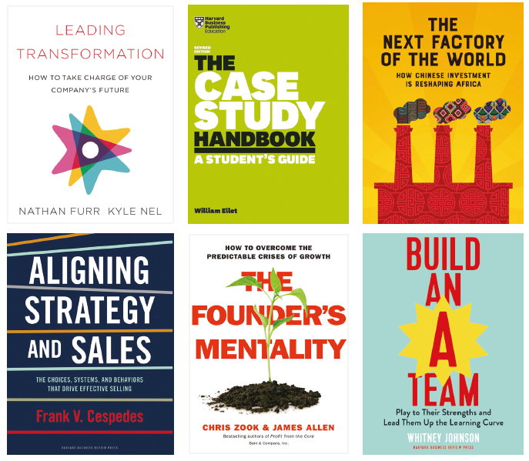
Öne çıkan konular:

- Ekonomi
- Finans
- Girişimcilik
- İnsan Kaynakları Yönetimi
- Karar Alma ve Problem Çözme
- Kariyer Gelişimi
- Kişisel Başarı
- Kurumsal Davranış
- Kurumsal İletişim
- Liderlik
- Pazarlama
- Stratejik Planlama
- Yönetim

* Toplam e-kitap sayısı bölgeye göre değişiklik gösterebilir.
Harvard Business Review E-kitap Koleksiyonu içerisindeki popüler başlıklar:
- Africa’s Business Revolution: How to Succeed in the World’s Next Big Growth Market
- Alive at Work
- Conscious Capitalism Field Guide: Tools for Transforming Your Organization
- Driving Digital Strategy: A Guide to Reimagining Your Business
- Get Your Venture Backed with Persuasive Data: An HBR Collection for Building the Perfect Pitch Deck
- Good Charts Workbook: Tips, Tools, and Exercises for Making Better Data Visualizations
- HBR Guide to Changing Your Career
- HBR Guide to Thinking Strategically (HBR Guide Series)
- HBR’s 10 Must Reads on Women and Leadership
- Human + Machine: Reimagining Work in the Age of AI
- Leadership Presence (HBR Emotional Intelligence Series)
- Leading Transformation
- Never Stop Learning: Stay Relevant, Reinvent Yourself, and Thrive
- Redefining Global Strategy, with a New Preface
- Reinventing Jobs: A 4-Step Approach for
- Applying Automation to Work
- Reverse Innovation in Health Care
- Self-Awareness (HBR Emotional Intelligence Series)
- Smart Business: What Alibaba’s Success Reveals About the Future of Strategy
- The High Potential’s Advantage: Get Noticed, Impress Your Bosses, and Become a Top Leader
- The New Global Road Map: Enduring Strategies for Turbulent Times

Koleksiyon ile ilgili olarak;
Erişim linki:
http://search.ebscohost.com/login.aspx?authtype=ip,uid&profile=ehost&defaultdb=e076tww
Başlık listesi:
https://www.ebscohost.com/assets-ebooks/title-lists/eBook_Harvard_Business_Review_Press_Collection.xlsx
Detaylı bilgi:
https://www.ebsco.com/products/ebooks/harvard-business-review-press-collection

